Приложение
к приказу Министерства образования
Республики Мордовия
от « » 2024 г. №

Типовой проект зонирования и дизайна помещений под размещение центра образования естественно-научной и технологической направленностей «Точка роста»
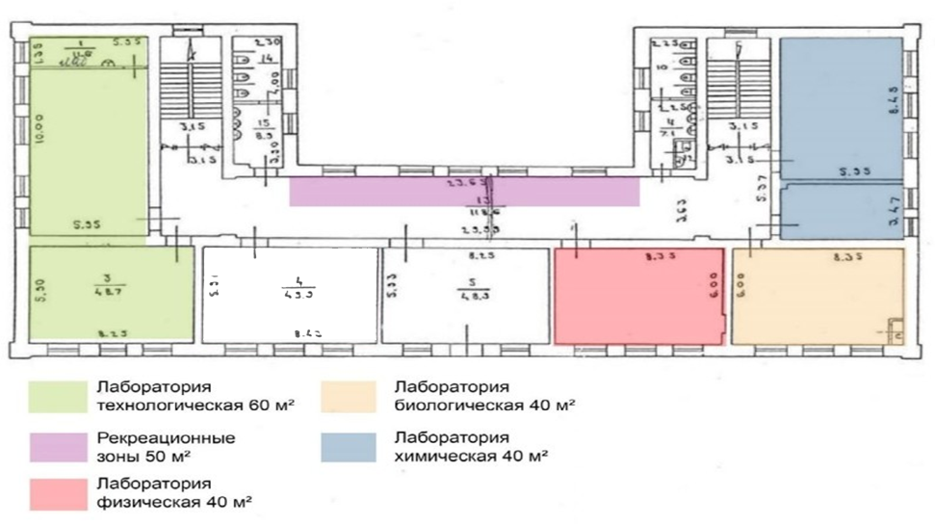

Информационный стенд
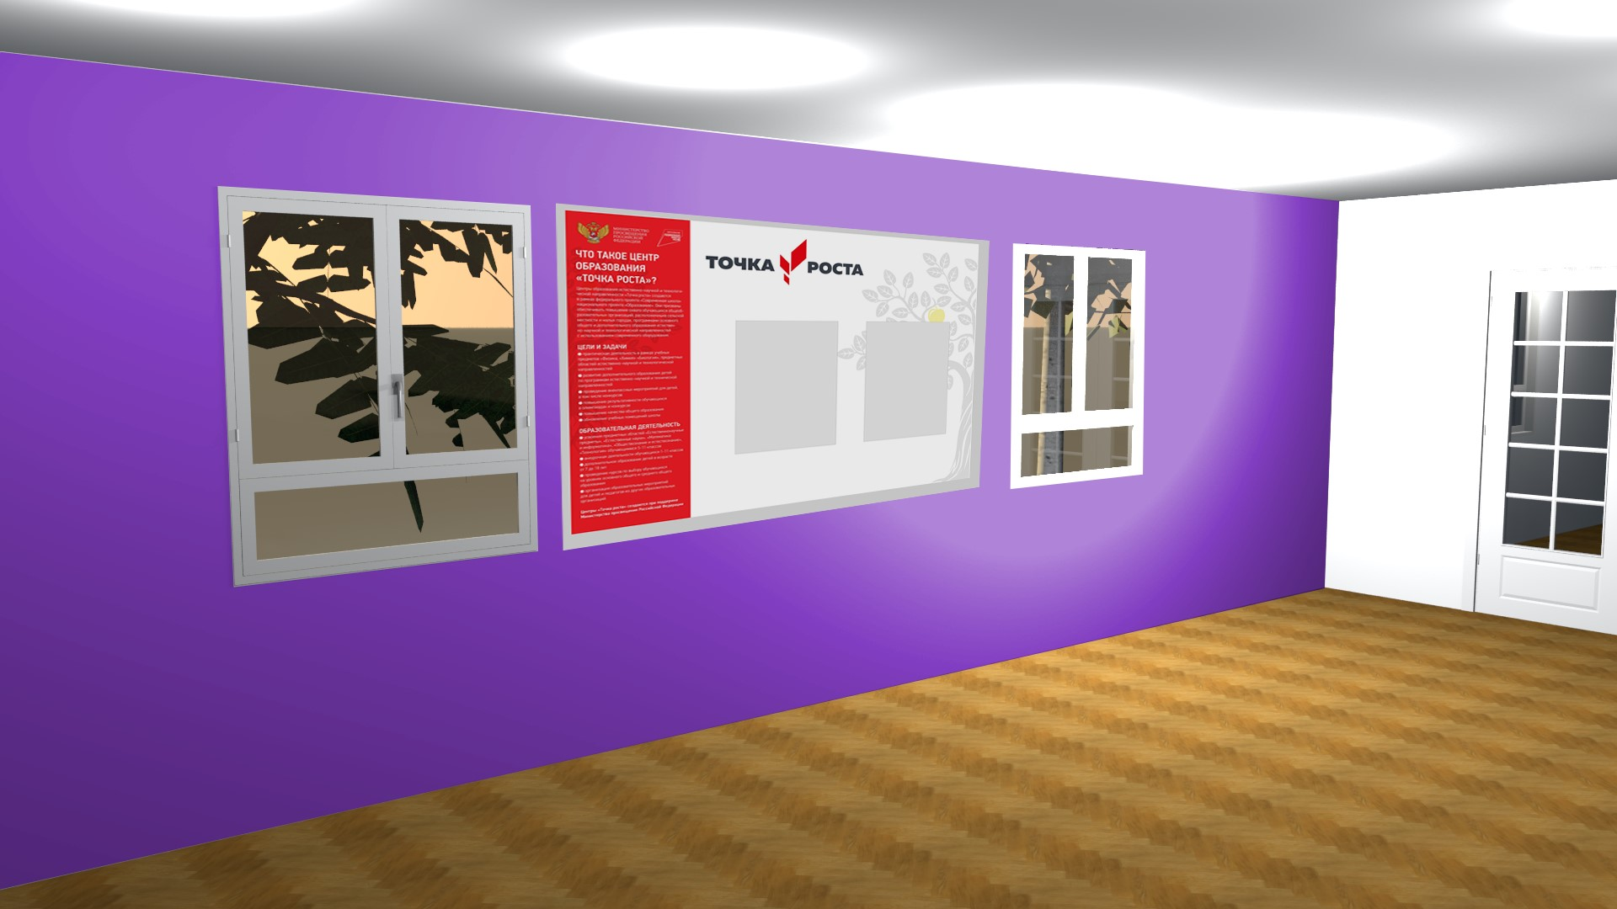

Навигационные таблички

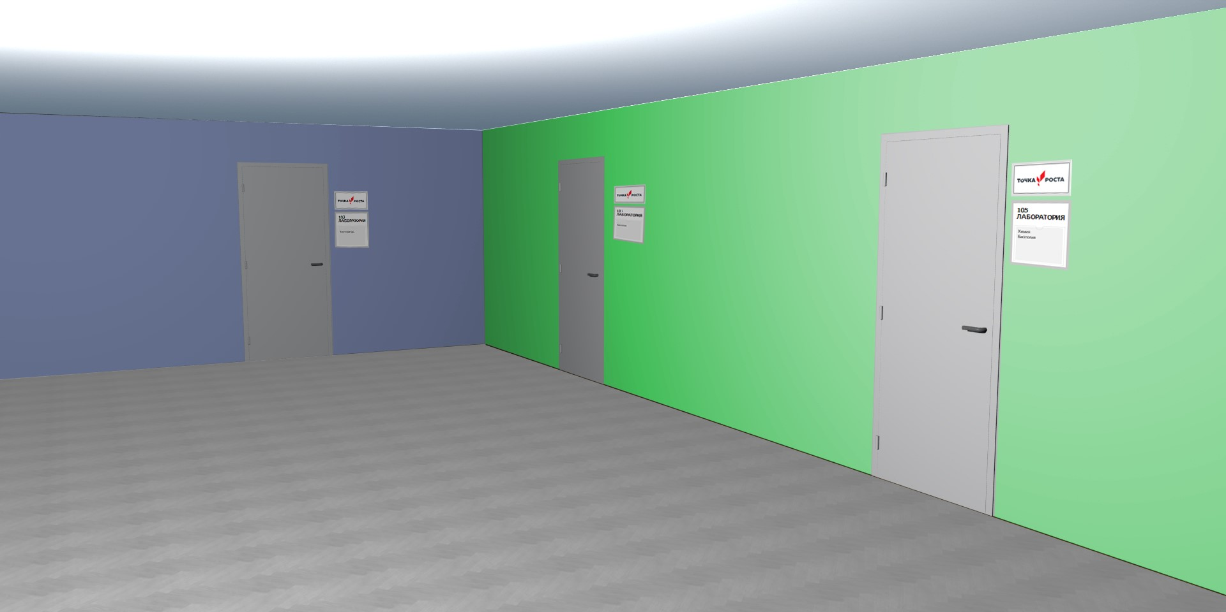

Физическая лаборатория
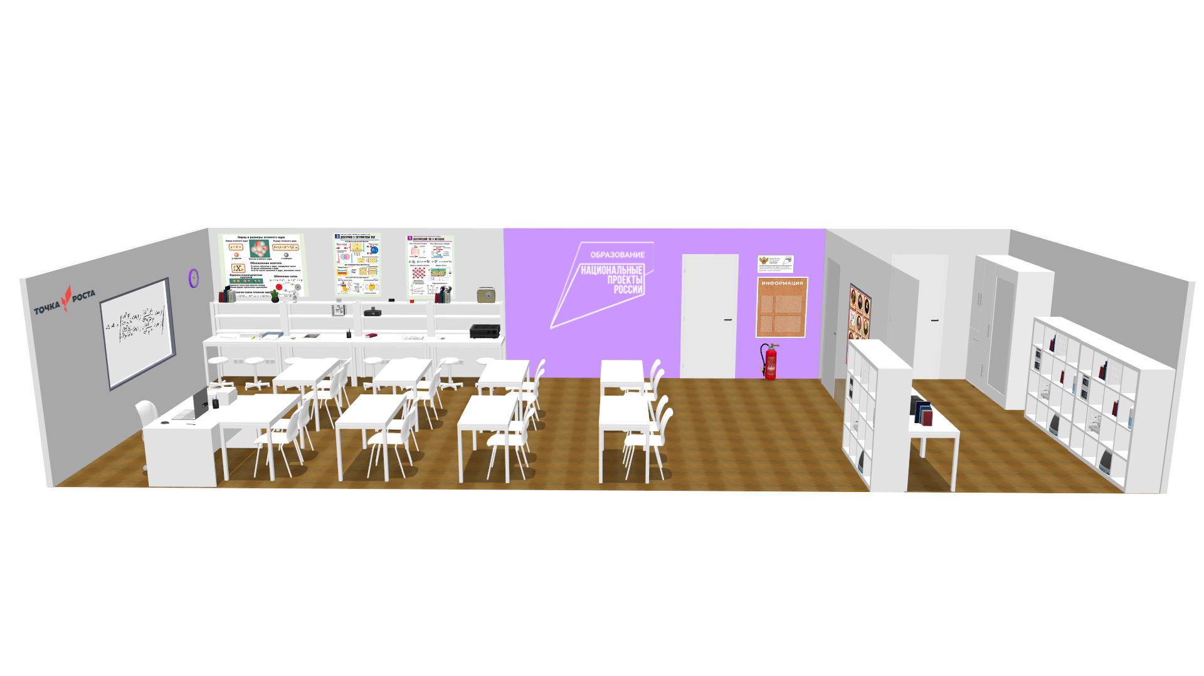
Система хранения для лабораторного оборудования
Система хранения для методических материалов
Стол преподавателя
Столы для лабораторных работ

Химическая и биологическая лаборатория
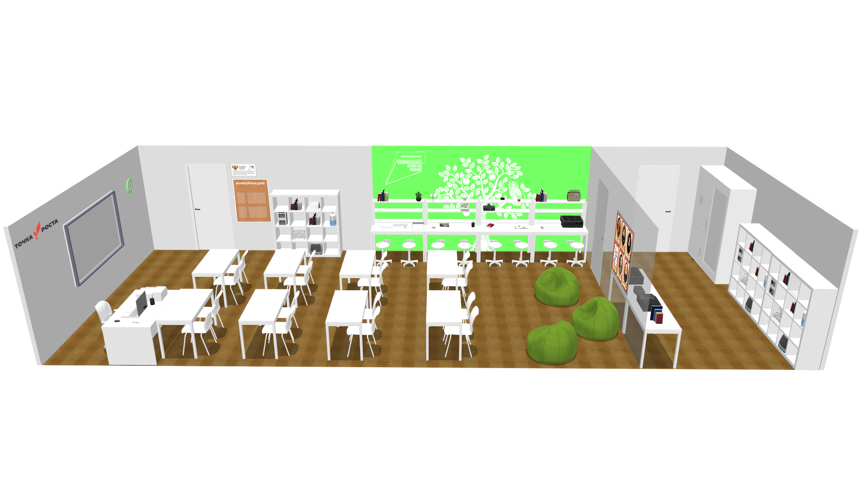
Система хранения для методических материалов
Система хранения для лабораторного оборудования
Столы для лабораторных работ
Стол преподавателя

Технологическая лаборатория
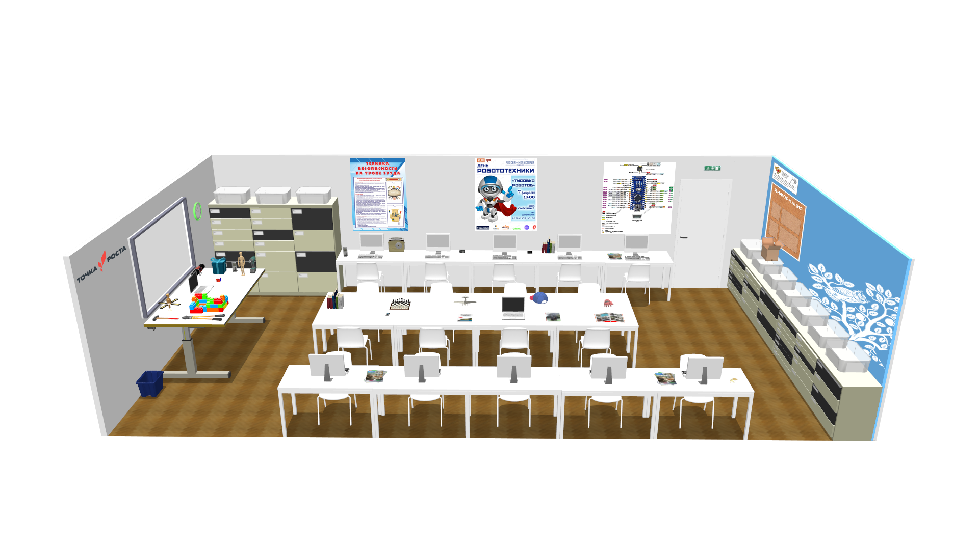
Компьютерные столы
Столы теории и сборки роботов
Системы хранения для оборудования
Система хранения для робототехнических наборов

